

**Anexo I**



**CENTRO UNIVERSITÁRIO PROCESSUS**

**Atividade Extensionista**

**RELATÓRIO FINAL (semestre/ano)**

**CURSO**: TEORIA GERAL DO DIREITO

**TÍTULO DO PROJETO/AÇÃO:** DIREITOS DOS ESTRANGEIROS NO TERRITÓRIO BRASILEIRO.

**PERÍODO DE EXECUÇÃO**:

**Data Início:** 07/08/2023  **Data Término:** 27/11/2023

**EQUIPE**:

**Nome completo** **Curso/matrícula**

EMANUELLE DA CONCEIÇÃO LIMA – DIREITO – MAT. 2320010000082.

MIRELA MACIEL TELES – DIREITO – MAT. 2320010000164.

SANDRO BACELAR CARVALHO SANTANA – DIREITO – MAT. 2320010000139.

**PROFESSOR (A) ARTICULADOR (A) (orientador (a))**:

LOURIVÂNIA DE LACERDA CASTRO

**INSTITUIÇÃO PARCEIRA:**

CASA AZUL FELIPE AUGUSTO – UNIDADE SAMAMBAIA SUL

**PÚBLICO-ALVO:**

REFUGIADOS ESTRANGEIROS NO BRASIL

PESSOAS INTERESSADAS EM MINISTRAR AULAS DE PORTUGUÊS AOS REFUGIADOS, SEM FINS LUCRATIVOS, EM INSTITUIÇÃO PREVIAMENTE DEFINIDA, COM MATERIAS DE APOIO DISPONÍVEL.

**RESUMO:**

**1-ESTE PROJETO INICIOU-SE COM O OBJETIVO DE MINISTRAR AULAS DE LÍNGUA PORTUGUESA PARA ESTRANGEIROS REFUGIADOS, DOMICILIADOS NO DF E CIDADES DO ENTORNO, CONTUDO, EM FUNÇÃO DO PEQUENO NÚMERO DE RESPOSTAS DE VOLUNTÁRIOS DISPONÍVEIS, APURADOS NA PESQUISA REALIZADA, TORNOU-SE NECESSÁRIO OUTRO MODELO EXTENSIONISTA QUE FOSSE VIÁVEL DE IMPLEMENTAÇAO NO SEMESTRE EM CURSO.**

**2-POR ESTA RAZÃO OPTAMOS POR UMA CARTILHA INFORMATIVA, QUE EM FUNÇÃO DO ALTO CUSTO FINANCEIRO, FOI SUBSTITUÍDA POR ALGUNS CARTAZES CONTENDO O MESMO CONTEÚDO E DISPONIBILIZADO NA INSTITUIÇÃO PARCEIRA.**

**3-ALÉM DISTO, A PROFESSORA LOURIVÂNIA, ARTICULADORA/ORIENTADORA DO REFERIDO TRABALHO, DISPONIBILIZARÁ DIGITALMENTE AS INFORMAÇÕES ÀS INSTITUIÇÕES INTERESSADAS EM DAR CONTINUIDADE AO SUCESSO DO PROJETO.**

**4-A IDEIA DO PROJETO EM QUESTÃO FICARÁ À DISPOSIÇÃO DE FUTUROS ALUNOS INTERESSADOS EM DAR CONTINUIDADE E/OU IMPLEMENTAÇÃO DO CURSO DE LÍNGUA PORTUGUESA NESTA INSTITUIÇÃO EDUCACIONAL.**

**RESULTADOS ESPERADOS**

1- ALCANÇAR O MAIOR NÚMERO POSSÍVEL DE PESSOAS VOLUNTÁRIAS PARA MINISTRAR AULAS DE PORTUGUÊS AOS REFUGIADOS ESTRANGEIROS, RESIDENTES NO PAÍS, ESPECIFICAMENTE NO DISTRITO FEDERAL E ENTORNO.

2- IDENTIFICAR O MAIOR NÚMERO DE REFUGIADOS DOMICILIADOS NO DF E ENTORNO INTERESSADOS EM ADERIR AO PROJETO E PARTICIPAR DAS AULAS.

3- ALCANÇAR O MAIOR NÚMERO POSSÍVEL DE ESTRANGEIROS, PARA DAR-LHES ACESSO AOS DIREITOS CONFERIDOS PELA LEGISLAÇÃO BRASILEIRA, ASSIM COMO, QUAIS OS ÓRGÃOS QUE OS ASSEGURAM.

**Quantidade de beneficiários (estimativa).**

30 pessoas

**Observações:**

1- A CONCLUSÃO DO PROJETO SE DEU INICIALMENTE COM A FIXAÇÃO DOS CARTAZES NA INSTITUIÇÃO PARCEIRA CASA AZUL FELIPE AUGUSTO/SAMAMBAIA SUL, COM A INTERLOCUÇÃO ENTRE UM MEMBRO DO GRUPO E AS PESSOAS PRESENTES NO LOCAL, COM A COLABORAÇÃO DA PROFESSORA, ARTICULADORA E COORDENADORA LOURIVÂNIA E A FUNCIONÁRIA ADMINISTRATIVA DA UNIPROCESSOS (UNIDADE ÁGUAS CLARAS), ALVA, O OBJETIVO FOI ALCANÇADO.

2-O OBJETIVO TERÁ CONTINUIDADE COM A DISPONIBILIZAÇÃO DIGITAL NOS MEIOS CABÍVEIS, QUE POSTERIORMENTE SERÁ REALIZADO PELA ARTICULADORA/COORDENADORA DO PROJETO, PROFESSORA LOURIVÂNIA.

**ANEXOS AO RELATÓRIO:**

(Exemplo) Material educativo: Folder educativo/*Poster/Banner/vídeos/artigos/outros*

*Descrever qual(is): CARTAZES INTITULADO “REFUGIADOS NO BRASIL”, CONTENDO HISTÓRICO, ONDE ENCONTRAR AJUDA, FLEXIBILIZAÇÃO DE APOIO AOS REFUGIADOS, DOCUMENTAÇÃO NECESSÁRIA, DIREITOS E DEVERES, ALÉM DE IMAGENS RETRATANDO-OS. 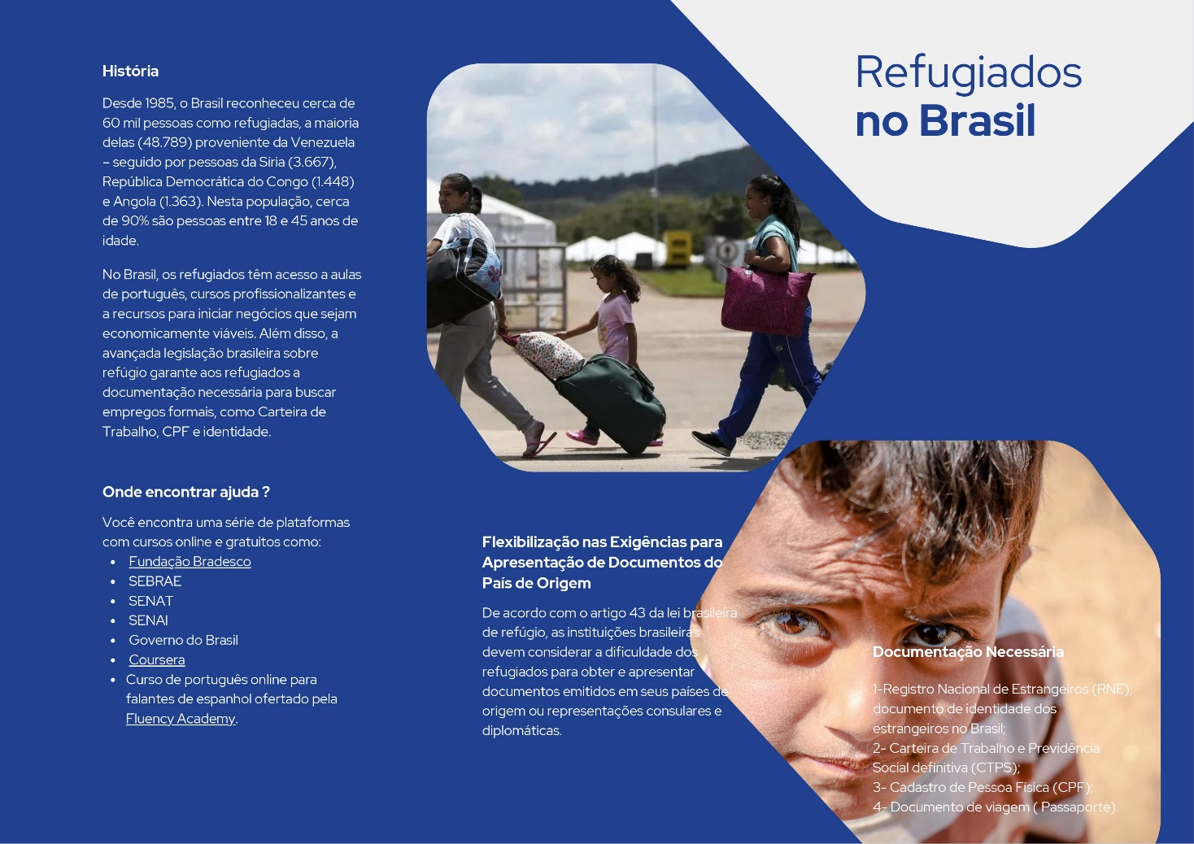*

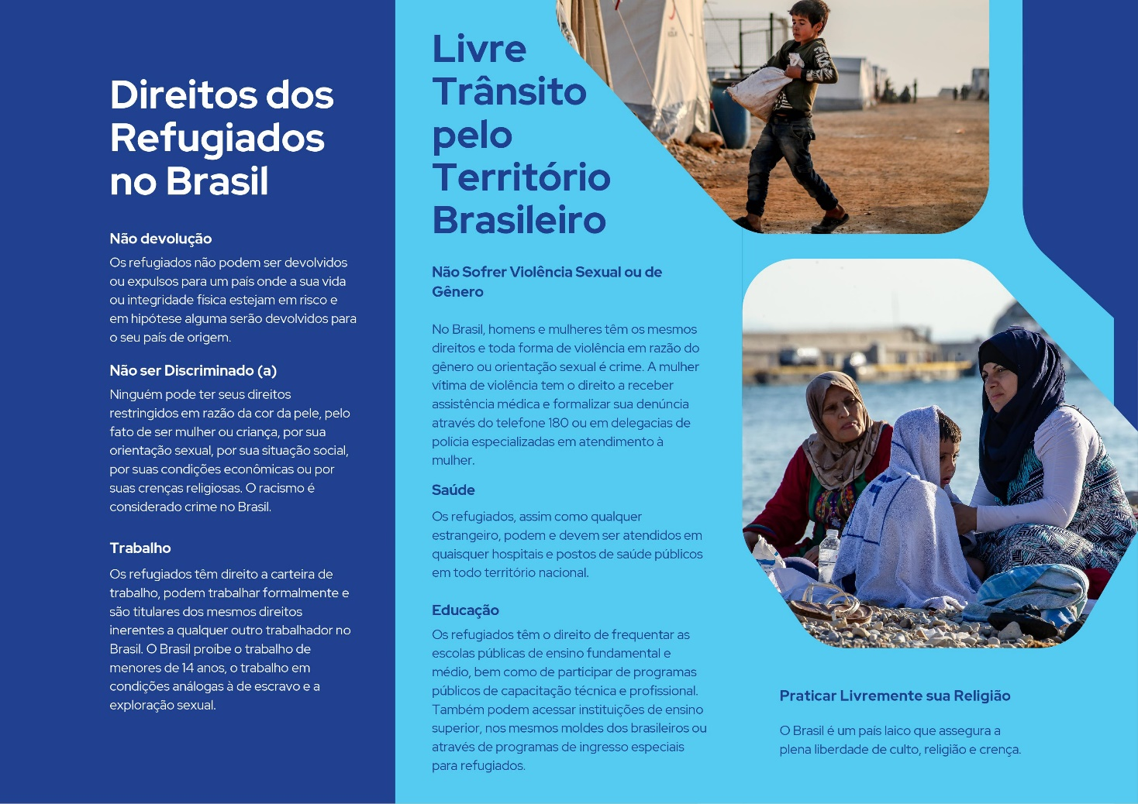

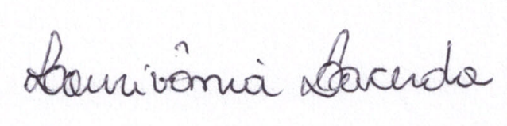

*_______________________________________*

Professor(a) articulador(a)

*_________________________________________*

Coordenador(a) de Extensão

*__________________________________________*

Coordenador(a) de Curso